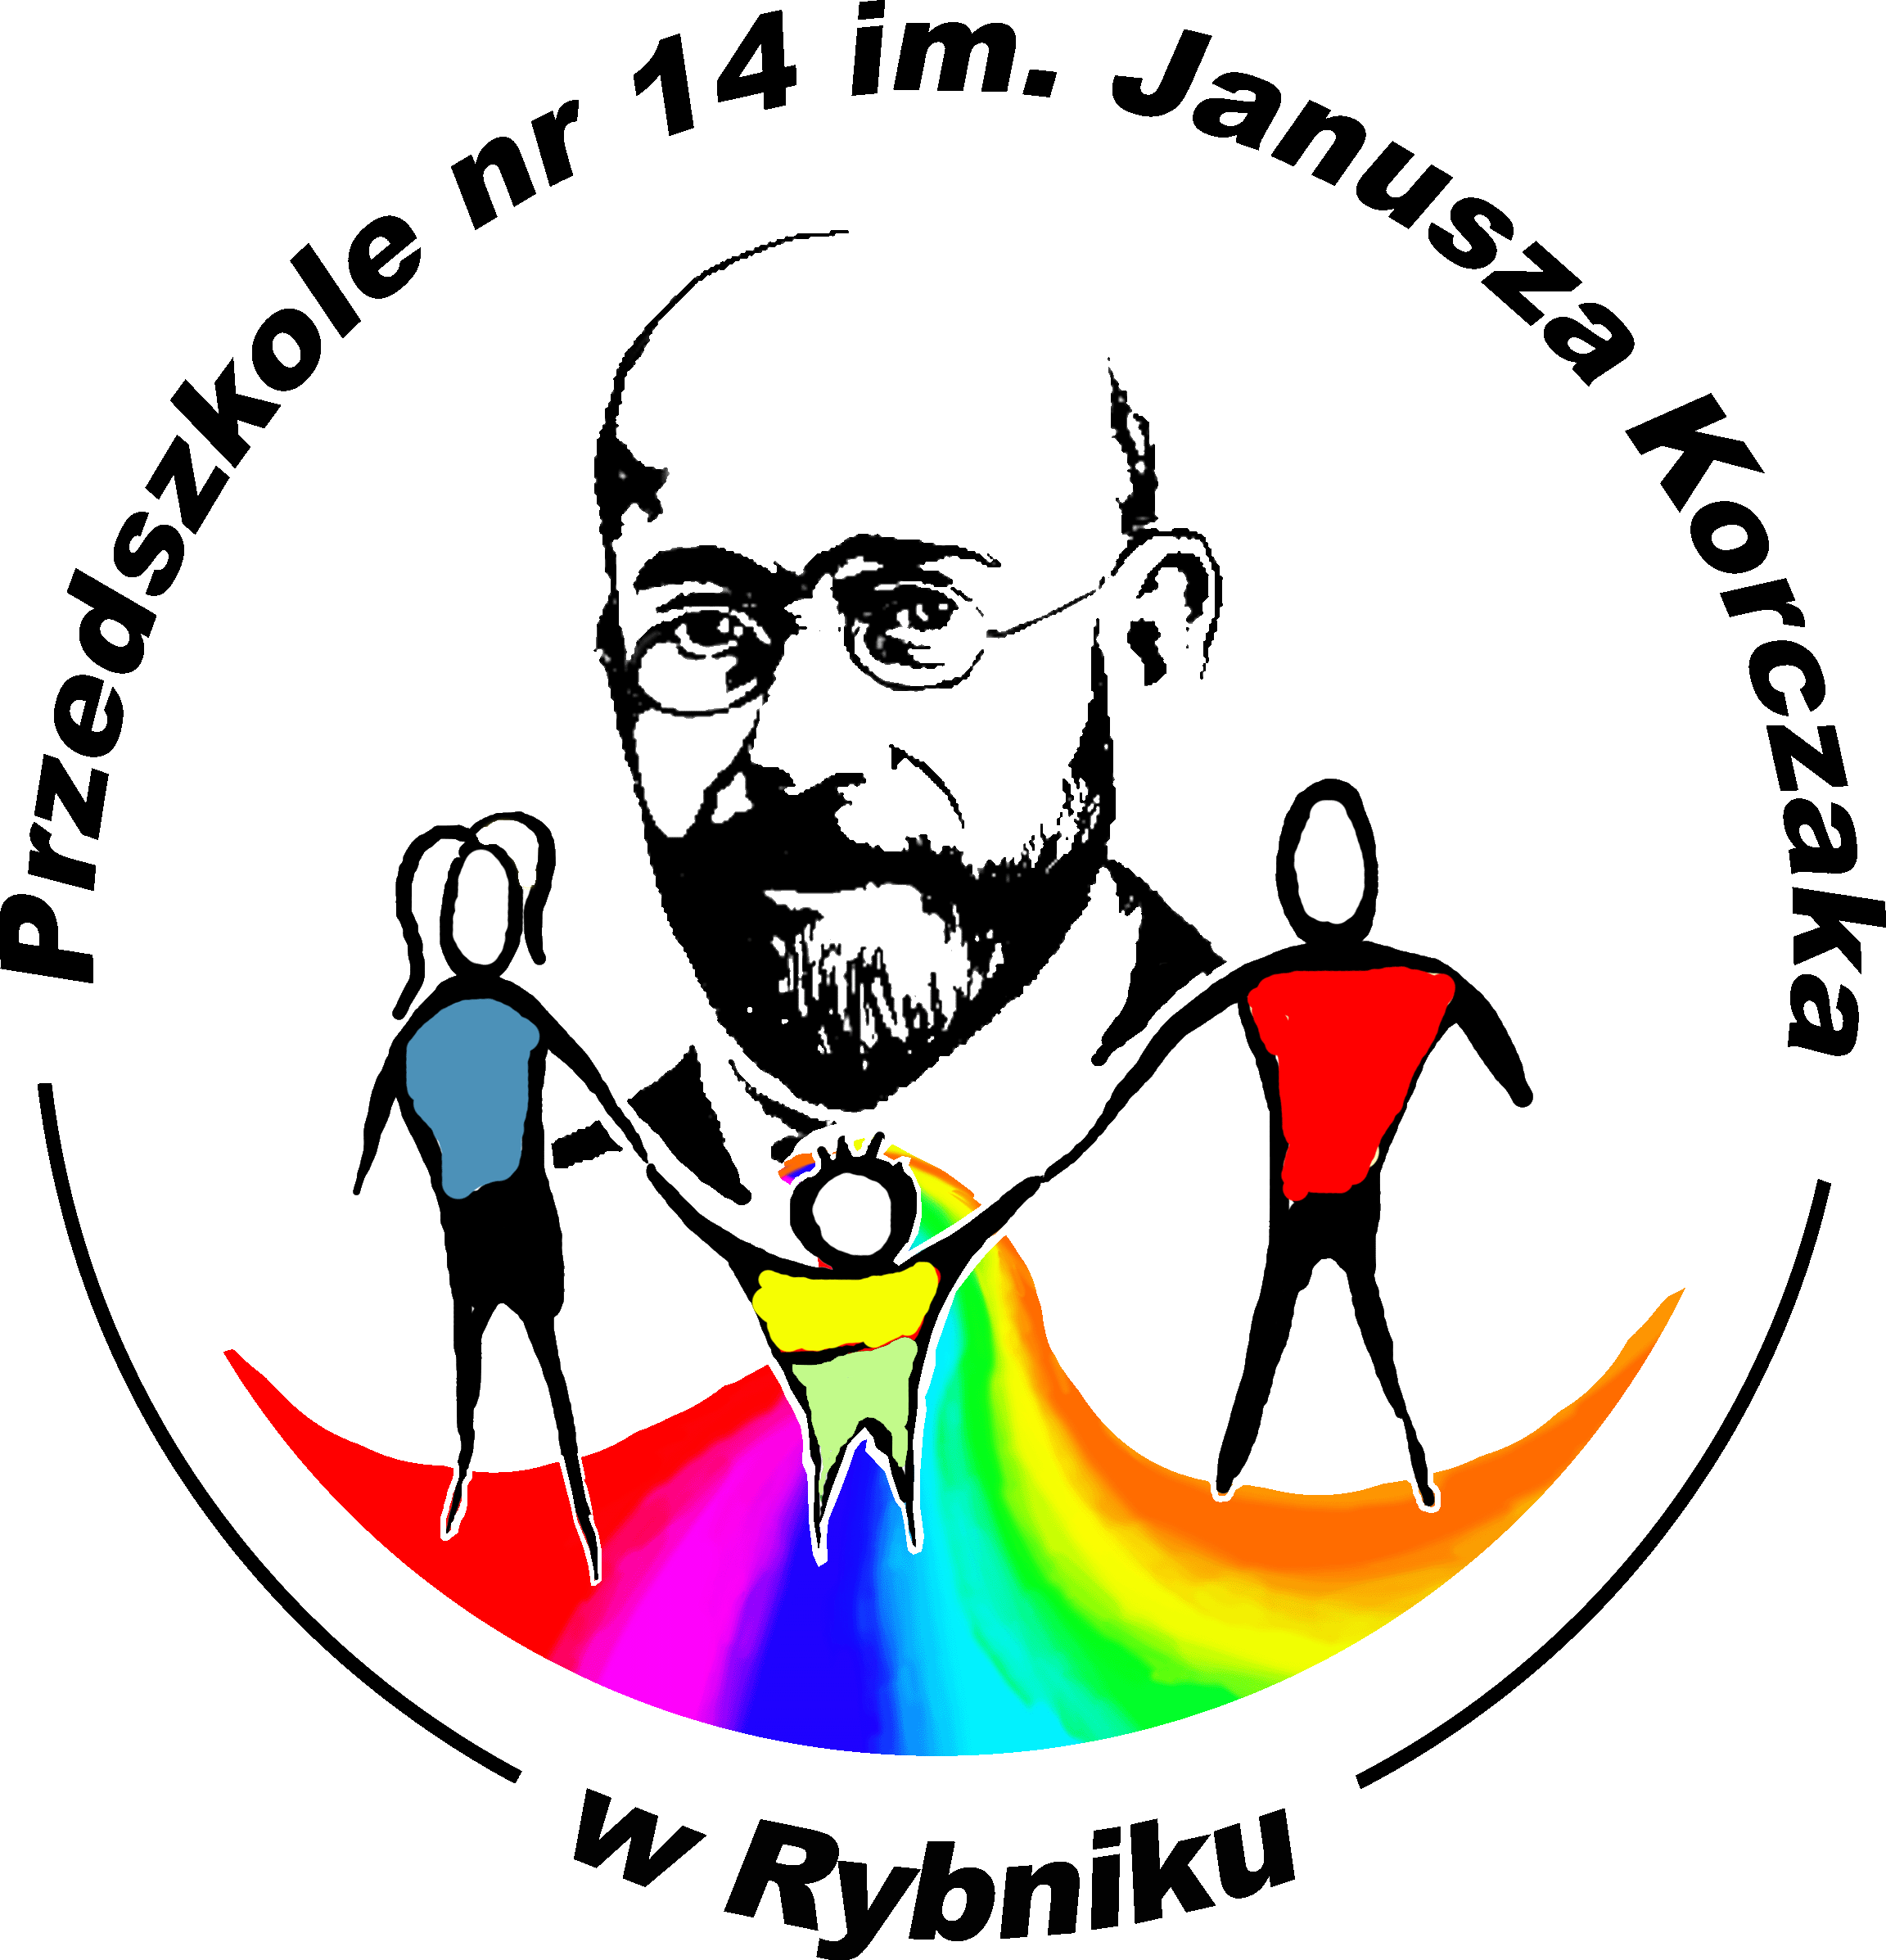
Przedszkole nr 14
im. Janusza Korczaka
44-206 Rybnik ul. Śląska 1A
Tel.32/739-32-40 ; 535 535 773; e-mail: p14rybnik@wp.pl

Ogłoszenie o zmówieniu o wartości poniżej 30000 euro

Przedszkole nr 14 im. Janusza Korczaka w Rybniku, ul. Śląska 1a, 44-206 Rybnik zwany dalej Zamawiającym zaprasza do złożenia oferty w postępowaniu o udzielenia zamówienia, do którego zgodnie z art.4. pkt 8 ustawy z dnia 29 stycznia 2004 r. Prawo zamówień publicznych przepisy tej ustawy nie mają zastosowania.
Rodzaj zamówienia: dostawa artykułów spożywczych
Przedmiotem zamówienia jest : artykuły spożywcze
Wspólny Słownik Zamówień (CPV):
- Owoce, warzywa i podobne produkty – CPV 15300000-1
- Różne produkty spożywcze – CPV 15800000-6
- Produkty mleczarskie– CPV 15500000-3
- Pieczywo, świeże wyroby piekarskie i ciastkarskie– CPV 15810000-9
- Warzywa, owoce i podobne produkty– CPV 15300000-1
- Warzywa i owoce mrożone– CPV 15331170-9
- Produkty zwierzęce, mięso i produkty mięsne– CPV 15100000-9
- Drób– CPV 15112000-6
- Ziemniaki i produkty z ziemniaków– CPV 15310000-4
- Produkty przemiału ziarna, skrobi i produktów skrobiowych – CPV 15600000-4
- Ryby przetworzone i konserwowane – CPV 15200000-0
- Wody mineralne– CPV 15981000-8

Okres realizacji zamówienia: 01 września 2018r. – 31 grudnia 2018r.
Szczegółowe informacje na temat zamówienia zawiera: Zapytanie ofertowe wraz z formularzem oferty i wzorem umowy.

